**СОЗДАНИЕ АССОЦИАТИВНОГО ЧЕРТЕЖА ДЕТАЛИ ПО ВЫПОЛНЕННОЙ МОДЕЛИ**

По вопросам репетиторства по компьютерной графике (Autocad, Solidworks, Inventor, Компас), вы можете связаться любым удобным для соответствующий [курс](https://cadinstructor.org/courses/). Обучение возможно очно и дистанционно.

**6.1 ЦЕЛЬ**

Получить навыки создания ассоциативного чертежа детали с выполнением основных видов, необходимых разрезов, сечений, выносных элементов, местных разрезов по построенной её 3-D модели.

**6.2 СОДЕРЖАНИЕ**

* ознакомиться с заданием в соответствии с номером варианта (см. Приложение 1);
* ознакомиться с правилами построения ассоциативного чертежа по выполненной модели детали в КОМПАС-3D;
* изучить по конспекту лекций требования ГОСТ 2.305–68 по вопросам основных видов и разрезов, служащих для изображения предметов;
* по двум заданным видам построить третий и выполнить простой разрез на месте главного изображения;
* нанести необходимые размеры согласно ГОСТ 2.307-68.

**6.3 ПОСЛЕДОВАТЕЛЬНОСТЬ И ПРИМЕР ВЫПОЛНЕНИЯ**

* на формате А3 построить два вида детали ***Корпус*** (из задания);
* построить вид слева;
* определить местоположение секущей плоскости, совпадающей с плоскостью симметрии детали, и построить на месте вида спереди простой разрез;
* нанести размеры согласно правилам нанесения размеров (ГОСТ 2.307-68);
* заполнить основную надпись.

Рассмотрим выполнение данного задания на примере (Рисунок 6.1). На Рисунке 6.2 для большей наглядности представлена трехмерная модель детали задания.

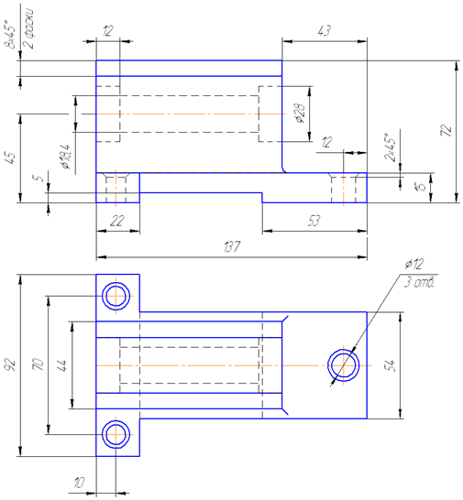

Рисунок 6.1 — Пример задания

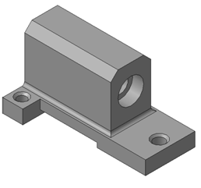

Рисунок 6.2 — Пример задания – трехмерная модель детали

1. Изучите конструкцию детали:  
Выявите, из каких простейших геометрических элементов она состоит. При этом следует абстрагироваться от всех мелких элементов, что  поможет построить недостающие проекции данных геометрических тел, а в дальнейшем, правильно нанести размеры.

***Линии невидимого контура следует исключить, применяя разрезы или сечения!***

Наружные поверхности:  
основание – призма, которую можно представить совокупностью трёх параллелепипедов;  
над основанием – параллелепипед со срезанными углами;  
в основании снизу вырезан параллелепипед;

Внутренние поверхности:  
вырезаны цилиндрические отверстия, в отверстиях в основании, вырезаны фаски – усеченные конусы.

2. Постройте по двум видам модель детали с использованием уже известных команд: **Элемент выдавливания**, **Элемент вращения**.



3. Создайте чертеж с тремя основными видами для построенной модели. В системе КОМПАС-3D имеется возможность автоматического создания ассоциативных чертежей созданных и сохраненных в памяти трехмерных деталей. Все виды такого чертежа связаны с моделью: изменения в модели приводят к изменению изображения в ассоциативном виде. Для построения таких чертежей используются команды панели **Виды:**

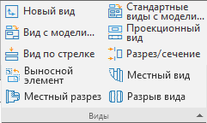

Кнопка **Стандартные виды** https://cadinstructor.org/wp-content/uploads/kn_st_vid_17.png позволяет выбрать существующую (сохраненную на диске) трехмерную модель детали (*.m3d) и создать в текущем документе чертеж этой модели, состоящий из одного или нескольких стандартных ассоциативных видов. После вызова команды на экране появится стандартный диалог выбора файла для открытия. Выберите деталь для создания видов и откройте файл. В окне чертежа появится фантом изображения в виде габаритных прямоугольников видов. Система предлагает по умолчанию три основных вида: спереди, сверху и слева.

Чтобы изменить набор стандартных видов выбранной модели, используется область **Схема видов** на панели **Параметры**. В ней можно изменить набор стандартных видов выбранной модели. Чтобы выбрать или отказаться от какого-либо вида, следует щелкнуть по изображению этого вида в окне. Выберите необходимые виды в графическом диалоговом окне (Рисунок ниже).

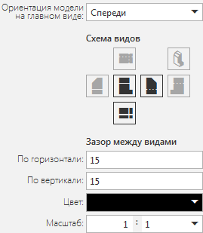

Проекционные виды чертежа, созданные с помощью команды Стандартные виды, находятся в проекционной связи со своим главным видом. Наличие проекционных связей между видами ограничивает их взаимное перемещение. При необходимости связь можно отключить — это дает возможность произвольного размещения видов в чертеже. Для того чтобы отключить проекционную связь вида, следует:

* Выделите вид, щелкнув левой кнопкой по габаритной рамке вокруг вида. Признаком выделения вида является наличие вокруг него подсвеченной габаритной рамки;
* Рядом с курсором появится контекстная панель, на которой можно отключить кнопку **Проекционная связь https://cadinstructor.org/wp-content/uploads/kn_proekts_sviaz_17.png**. Если сдвинете курсор, панель исчезнет, тогда можно воспользоваться вторым способом.

https://cadinstructor.org/wp-content/uploads/kn_poekz_sviaz.png

* Выберите из контекстного меню команду **Проекционная связь**.

Все виды связаны с моделью: изменения в модели приводят к изменению изображения в ассоциативном виде. При открытии чертежа, содержащего ассоциативные виды детали, система проверяет соответствие формы и размеров детали изображению, имеющемуся в видах. Если это соответствие нарушено, то виды, требующие перестроения, будут отображаться в чертеже перечеркнутыми. Появляется  диалог с запросом: «Изменена модель, отображаемая в чертеже. Перестроить чертеж?». Вы можете немедленно перестроить чертеж, нажав кнопку **Да**диалога. Изображение детали будет перерисовано в соответствии с ее текущей конфигурацией. Нажав кнопку **Нет**, можно отложить перестроение. Диалог исчезнет. Вы можете перестроить чертеж в любой момент работы с ним, для этого нажмите кнопку**Перестроить** https://cadinstructor.org/wp-content/uploads/kn_perestr_17.png на панели **Вид**.

4. Постройте сначала вид **Слева**, для чего выберите команду **Виды⇒**

**Стандартные виды https://cadinstructor.org/wp-content/uploads/kn_st_vid_17.png**. На панели свойств выберите из списка вид, соответствующий виду слева, в области **Схема видов**отключите все виды, оставив главный. Вставьте вид на свободное место листа.

Проекции двух параллелепипедов – прямоугольники, а центральное отверстие проецируется в окружность. У верхнего параллелепипеда срезаны углы – фаски.

Вид слева будет дополнять два других изображения информацией о срезах углов (фасках) на верхнем параллелепипеде и радиусах сопряжения двух параллелепипедов.

***Линии невидимого контура изображать не нужно!***(кнопка отключения — на панели Параметры, области **Линии** — 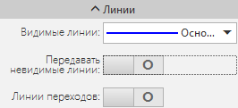)

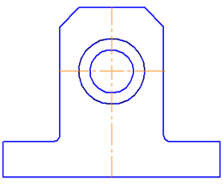

5. На месте главного изображения постройте простой разрез, секущая плоскость которого проходит через плоскость симметрии детали.

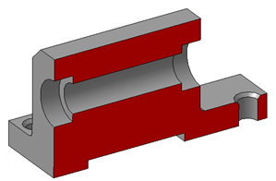

6. В данный разрез попадает центральное отверстие и одно из отверстий в основании. Для построения разреза выберите команду панели **Обозначения⇒Линия разреза/сечения https://cadinstructor.org/wp-content/uploads/kn_linia_razreza_17.png**, и создайте разомкнутую линию, проходящую через вертикальную ось симметрии детали (разомкнутая линия должна выходить за габариты изображения). С курсором будет связано изображение разреза, разместите его на свободном месте листа.

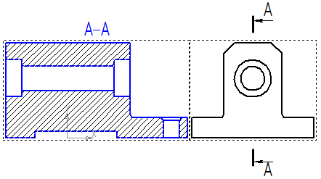

***Так как секущая плоскость совпадает с плоскостью симметрии, то обозначать такой разрез не нужно!***

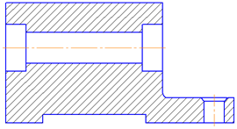

Для того, чтобы скрыть обозначение положения линии разреза, сделайте вид слева текущим (дважды щелкните на рамке вида слева), изображение вида станет цветным. Выберите в Дереве чертежа текущий вид, раскройте его содержимое, щелкнув на треугольнике слева от пиктограммы вида. Откройте папку **Слои**.

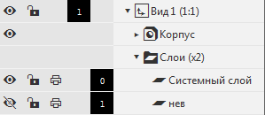

Выберите команду **Новый слой https://cadinstructor.org/wp-content/uploads/kn_nov_sloy.png**. Создайте новый слой и выключите его видимость, щелкнув на кнопке — https://cadinstructor.org/wp-content/uploads/kn_vid_layers_17.png (она станет перечеркнутой). Выделите на чертеже линию разреза, вызовите контекстное меню по правой клавише мыши и выберите пункт **Перенести на слой** и укажите только что созданный слой. Изображение линии разреза исчезнет.  
Надпись над разрезом А-А можно просто удалить.

7. Чтобы не пропала информация о том, что паз в основании сквозной можно или оставить линии невидимого контура на виде сверху, или сделать местный разрез на виде слева.  
***Других линий невидимого контура быть не должно!***

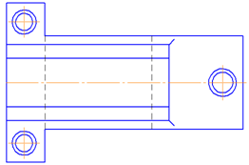  
8. Нанесите размеры согласно требованиям ГОСТ 2.307-68.

***Необходимо группировать размеры геометрического элемента на том изображении, на котором он наиболее наглядно представлен.***

***Так как мы не знаем, как используется данная деталь в какой-либо сборке, то можем проставлять размеры, только исходя из технологии изготовления данной детали!***

Например, фаски на верхнем параллелепипеде наиболее наглядны на виде слева (ради которых данный вид и строился), значит, размеры на них должны стоять на виде слева. Так как все радиусы скруглений одинаковы по размеру, их величина записывается в технических требованиях.

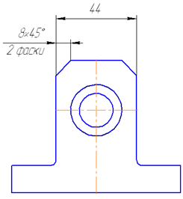

9. Заполните основную надпись согласно ГОСТ 2.304-81.  
Для чего войдите в режим редактирования основной надписи по двойному щелчку на ней.  
Окончательный чертеж приведен на Рисунке 6.3.

Рисунок 6.3 — Пример выполнения контрольной работы №6  «Построение простого разреза»

По вопросам репетиторства по компьютерной графике

